МИНИСТЕРСТВО ОБРАЗОВАНИЯ И НАУКИ
РЕСПУБЛИКИ ДАГЕСТАН
ГОСУДАРСТВЕННОЕ БЮДЖЕТНОЕ УЧРЕЖДЕНИЕ ДОПОЛНИТЕЛЬНОГО ОБРАЗОВАНИЯ РЕСПУБЛИКИ ДАГЕСТАН
«Малая академия наук Республики Дагестан»

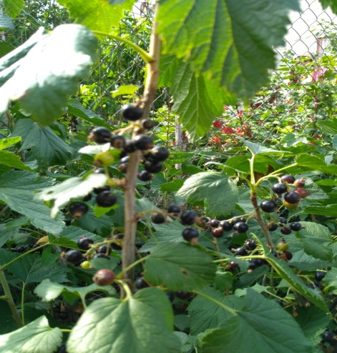

Объединение «Юный эколог»

Республиканский этап Всероссийского конкурса
«Юные исследователи окружающей среды – 2018»

Номинация «Агроэкология»

Тема: «Влияние подкормки черной смородины, сорта Минай Шмырев, картофельной кожурой на плодоношение и качество плодов (ягод) в условиях г. Махачкалы РД»

Автор: Менафова Телли Исрафиловна
обучающаяся объединения «Экология быта»
Руководитель: ПДО ГБУ ДО «МАН РД»
Омарова Жамият Рахмановна.

Научный консультант: к. с/х.н. доц.
кафедры плодоводства
Магомедова Асият Амирбековна

Махачкала 2018

ОГЛАВЛЕНИЕ

Введение 3-11стр.
Методика исследования 12-17стр.
Выводы 18стр.
Заключение 19стр.
Использованная литература 20стр.
Фото приложение 21стр.

- Введение

Плодоводство — одна из традиционных отраслей сельскохозяйственного производства Республики Дагестан (РД). В основном данное время смородину в республике выращивается в личных подсобных хозяйствах[1].
У ягодных культур есть ряд положительных хозяйственных особенностей. Благодаря достаточной зимостойкости они могут произрастать в довольно суровых условиях севера. Возделывают их и в южных районах. Они быстро размножаются, рано вступают в плодоношение, ежегодно дают урожай [1]. Смородина черная – одна из наиболее ценных ягодных культур. В ее ягодах содержится значительное количество аскорбиновой кислоты и активных веществ в благоприятном соотношении, что особенно важно для питания человека. Одно из эффективных мероприятий по повышению урожайности и улучшению качества ягод смородины черной – применение удобрений [3].
Смородина – одна из ведущих ягодных культур, преимуществом которой является высокая, стабильная продуктивность, устойчивость к абиотическим и биотическим факторам среды, скороплодность и богатый биохимический состав. По отношению к другим ягодным культурам, смородина легко поддается возделыванию и размножению.
Хороший рост растений и высокий урожай смородины зависят от правильного возделывания данной культуры, включающего подготовку участка, правильное применение минеральных и органических удобрений, а также закладку будущих плодоносящих насаждений высококачественным посадочным материалом. [4].
Часто мы выбрасываем пищевые отходы в мусорное ведро и не задумываемся о том, что они могут принести огромную пользу, если их использовать в своем саду или на огороде. Задача каждого садовода и огородника получить хороший урожай, причем стараясь не прибегать к химии и желательно с меньшими затратами.
Я услышала, что шкурки от картофеля можно использовать как органическое удобрение для дачных насаждений, так как, они содержат крахмал, калий, другие ценные минеральные составляющие. Чем и мотивировано тема нашего исследования.
Темой нашего исследования является «Влияние подкормки черной смородины, сорта Минай Шмырев, картофельной кожурой на плодоношение и качество плодов (ягод) в условиях г. Махачкалы РД».
Актуальность исследования обусловлена следующими факторами:
- широкий спектр предлагаемых на рынке химических удобрений и их высокая популярность среди населения;
- недостаточный уровень знаний населения о нормах внесения удобрений и их накопливаемости в плодах выращиваемых культур и относительная дороговизна проведения химического анализа полученного урожая;
-стремление к получению высокого урожая.

Для обеспечения условий максимального распространения районированных сортов смородины необходимо совершенствование агротехники. Поэтому решение этих вопросов в настоящее время является актуальным. В рамках реализации программы импорта замещения данная работа становится более актуальной.
На основании вышесказанного, мы предполагаем, что наиболее доступным, дешевым, богатым микроэлементами, экологически безопасным удобрением является картофельная кожура.
Научная новизна в том, что изучаемый нами метод использования картофельной кожуры как подкормка для ягодных культур только начинает распространяться в нашей стране, а по Республике Дагестан нет данных о проведённых ранее таких исследованиях.

Цель работы: изучить эффективность использования картофельной кожуры для подкормки кустов черной смородины в условиях Республики Дагестан.

Для достижения данной цели нами были поставлены следующие задачи:

- Изучение биологии развития и плодоношения, соответствия биологических особенностей районированного сорта черной смородины природно-климатическим условиям.
- Изучение влияния подкормки картофельной кожурой на урожайность, качество плодов (вес, размер), сроки созревания, и товарные качества.
- Экономическая оценка.
- Рекомендация лучшего способа формирования куста для дальнейшего использования в производстве.

Литературный обзор

Исторические сведения о смородине
Смородина - это кустарник с кисловато-сладкими и сладкими плодами - красными, черными, бурыми, вишневыми. Всего по земному шару насчитывается более 100 видов смородины, разных по величине кустов - от маленьких кустиков, стелющихся по земле, до крупных 4-5 метровых кустарников.
В научной медицинской литературе о смородине упоминается впервые с XV веке. В медицинских трудах отмечалось благоприятное тонизирующее воздействие на человека ягод смородины.
Латинское название смородины Ribes происходит от арабского «Pибас» и связано с целительными свойствами ягод - так назывался сибирский ревень, из стеблей которого готовили сироп, обладавший укрепляющим, тонизирующим свойством. Арабские завоеватели Испании нашли там красную смородину с кислыми освежающими ягодами, который заменил им родной ревень. Название ревеня было перенесено на смородину.
Уже в XV-XVI веках красную смородину с такими вкусными и полезными ягодами широко выращивали в странах Западной Европы - Германии, Франции, Нидерландах. На Руси красная смородина упоминалась еще в XV веке при перечислении состава древнерусских садов, а в XVI- XVII веках она уже была почти в каждом саду.
Черную смородину легко отличить от красной по сильному запаху, исходящему от кустов, что связано со смоляными железами, которые располагаются на нижней стороне листьев, побегах, а затем и на плодах.
Русское название смородины, очевидно, и происходит от древнерусского слова «смородь», что означало «сильный запах». В роду смородины много ароматных видов, причем, у каждого свой запах.
В Европе большинство сортов смородины черной происходит от двух подвидов, европейского и сибирского. А большинство сортов черной смородины России произошли от одного природного вида, широко распространенного в Сибири и на Дальнем Востоке, растущего в природе не только в Европе, но и в Сибири, послужило началом выведению самых зимостойких сортов. Наиболее зимостойкие, урожайные и устойчивые против вредителей сорта были получены от местных дикорастущих форм с Кольского полуострова, Сибири. В настоящее время на их основе выведено и продолжает появляться во всем мире великое множество сортов красной и черной смородины.
В настоящее время Основными поставщиками плодов смородины на мировой рынок являются Польша, Германия и Англия [12].).

Биологические и морфологические особенности смородины черной
Отдел Цветковые (Magnoliophyta) L.;
Класс Двудольные (Magnoliopsida) L.;
Подкласс Розиды (Rosidae) L.;
Порядок Камнеломковые (Saxifragales) L.;
Семейство Крыжовниковые (Grossulariaceae) L.;
Род Смородина (Ribes) L.;
Вид Смородина черная (Ribes nigrum) L.
Смородина черная - многолетний сравнительно высокорослый (до 2 - 2,5 м) кустарник.
У большинства сортов черной смородины плодоношение начинается на второй-третий год после посадки. Урожайность возрастает до 5 - 7-летнего возраста, в последующие годы она несколько снижается.
Продолжительность продуктивного периода у черной смородины длится 12 - 15 лет и зависит от почвенно-климатических условий и агротехники.
Ветви смородины представляют собой многолетние разветвленные стебли, количество которых зависит от возраста растений, почвенных условий и уровня агротехники. Отличительной особенностью смородины является относительно ограниченное распространения корней в почве и неглубокое залегание корневой системы. Всасывающие корни в основном находятся в верхнем (до 30 см) слое почвы.
Черная смородина не плодоносит на однолетних порослевых побегах. Они представляют собой только основу для формирования плодовых образований на будущий год. Урожай сосредотачивается у смородины на проростах первого и второго порядка, т. е. на двух-трехлетних побегах. Плодовые органы представляют собой укороченные веточки, на которых располагаются как листовые, так и плодовые (смешанные) почки.
Для черной смородины характерно более или менее разреженное и равномерное расположение почек на смешанных побегах.
Смородина имеет 3 основных типа почек: спящие, вегетативные и цветковые. Спящие почки формируются у основания ветвей и прорастают лишь в случаях каких-либо повреждений ветви.
Ростовые почки закладываются летом в фазе усиленного роста побега. Такие почки более дифференцированы, имеют зачатки листьев и 15-20 пазушных почек, из которых в дальнейшем развиваются сильные ростовые побеги.
У смородины чаще всего встречаются смешанные почки, которые несут зачатки вегетативных и генеративных органов.
У черной смородины в самом начале роста побегов в пазухах листьев уже закладываются 25-30% всех почек в побегах. За первые 20-25 дней периода интенсивного роста в среднем закладывается около 50% всех пазушных почек. В годичном цикле развития куста смородины время этого процесса соответствует периоду цветения и начала роста завязей.
Довольно часто почки у смородины на побегах расположены группами. Закладка таких почек длится 15-20 дней, а одиночных - от 1 до 3 месяцев.
Затем вновь появившиеся почки, начинают образовывать зачатки листьев. В пазухах «материнской» пазушной почки возникают зачатки дочерних почек, которые являются боковыми почками формирующегося комплекса почек.
Постепенно идет образование верхушечной и 1-2 боковых почек. Затем они обосабливаются и выходят из кроющих чешуй исходной пазушной почки. Одна из них занимает центральное положение, а остальные - боковые. В целом анализ жизнедеятельности почек разного возраста у смородины показал, что из исходной ростовой почки в течение весенне-летнего периода вырастает побег, на котором формируются верхушечные и пазушные (боковые) вегетативные почки первой генерации. [11].
В последующие вегетационные периоды формируются смешанные почки. Развитие будущей смешанной почки начинается с заложения в пазухах зачатков листьев исходной почки очагов пазушной меристемы.
Развитие происходит по спирали, образующей два полных витка в течение трех календарных лет. Весь цикл длится в среднем 720-750 дней от апреля-мая первого года до апреля-мая третьего года.
Продолжительность цветения составляет около 2-х недель. В теплые весенние дни цветение заканчивается в течение 10 - 12 дней, а в холодную весну - в течение 15 - 18 дней.
Созревание черной смородины начинается через 45 - 55 дней после начала цветения. Начало созревания проходит менее дружно, чем начало цветения. Созревание черной смородины начинается во второй и третьей декадах июля и заканчивается в первой - второй декаде августа, продолжительность сбора ягод составляет 20 - 30 дней. [6].
Смородина начинает вегетировать при температуре около +6 0С, но в отдельные годы у некоторых сортов вегетация начинается при температуре +2 0С. Оптимальными температурами для роста смородины являются +18 … +20 0С. При более высоких температурах процессы роста замедляются. Однако смородина сравнительно легко переносит жару и дает нормальный урожай в засушливые годы, когда температура доходит до +30 … +40 0С. При наступлении сильной жары смородина сбрасывает листья даже при поливе.
Черная смородина больше, чем другие ягодные растения, нуждается в повышенной влажности почвы. Но она требует не только хорошего увлажнения, но и достаточной влажности воздуха, ее целесообразно высаживать на рыхлых структурных и питательных почвах.
Менее благоприятны для смородины кислые, заболоченные и засоленные почвы. Нецелесообразно высаживать смородину на песчаных почвах, как мало плодородных, плохо удерживающих воду и тепло (Бахтеев, 1970).

Питательные и целебные свойства. Смородина всегда выступала как своеобразный символ русской усадьбы. Ее полезные свойства, приятный вкус и аромат, а также неприхотливость выращивания обеспечили ей почти повсеместное присутствие на дачных участках. Смородиновые листья имеют особый приятный аромат. Это очень распространенная в России ягода. Полезные свойства черной смородины Природа снабдила черную смородину множеством витаминов и полезных для здоровья человека веществ. Среди ее ценных ингредиентов числятся: разнообразные витамины — группы В (польза для нервной системы и волос), E, C, K (повышает свертываемость крови), P (укрепляет сосуды), D; кератин (превращается в витамин А); эфирное масло; пектин; сахара; -органические кислоты (особенно полезна омега 6 кислота); соли железа, калия (для сердечной мышцы), фосфора; дубильные вещества. По результатам исследований ученых, выяснилось, что витамина С в черной смородине больше в четыре раза, чем в цитрусовых; а калия – в два раза по сравнению с бананами. В 100 г плодов содержатся 40 ккал, а также микроэлементы: цинка (0,13 мг), магния (0,18 мг), бора (55 мкг), фтора (17 мкг), йода (1 мкг), меди (130 мкг), кобальта (4 мкг), молибдена (24 мкг). Листья этой ягоды служат богатым источником витамина С. Известны их фитонцидные свойства и содержание: марганца, серебра, свинца, серы, эфирных масел. к содержанию ↑ Лечебные свойства ягоды Являясь уникальным источником витаминов, черная плоды этой ягоды эффективны при: авитаминозе, улучшении аппетита, гастрите с пониженной кислотностью, болезнях кишечника. Для лечения этих состояний полезны свежие ягоды, смородиновый сок и отвар из нее. Чтобы повысить гемоглобин в крови, ягоды протирают с сахаром и добавляют гречневую муку (в равных пропорциях). Очень популярно использование черной смородины как средство: тонизирующее, кроветворное, кровоочистительное, противовоспалительное, потогонное и мочегонное. Она улучшает обмен веществ, расширяет сосуды, помогает при заболевании лимфатических узлов и поражении радиацией (благодаря фолиевой кислоте), снижает сахар в крови, улучшает деятельность надпочечников. к содержанию ↑ Вред и противопоказания Несмотря на исключительную пользу черной смородины, у нее имеются некоторые противопоказания: гепатит, повышенная кислотность желудка, язва желудка, тромбофлебит. Редко, но бывает аллергическая реакция на плоды из-за наличия эфирных масел. Имейте в виду! Чрезмерное и длительное употребление плодов черной смородины способно спровоцировать повышение свертываемости крови. При беременности в состоянии беременности черная смородина приносит максимальную пользу благодаря описанным качествам. Если беременность пришлась на зимний период, то и в замороженном виде ягода исключительно полезна. Но прежде чем включать черную смородину в свой рацион, женщина должна проверить свертываемость крови. При склонности к повышению кислотности желудка, следует уточнить этот показатель, чтобы избежать обострения. [4].
Способы использования в пищу черной смородины.
Для употребления в пищу используются свежие плоды черной смородины. Они также популярны и в сушеном виде, причем не, только плоды, но и листья и даже почки. Из листьев этой ягоды готовится очень вкусный и ароматный чай. Кроме приятного вкуса, он оказывает целебное и общеукрепляющее действие. Заготовка на зиму Созревшие плоды смородины собирают утром, когда она обсохнет от росы, или вечером. Сушка производится в сушилках. Сначала ягоды чуть подвяливают при температуре 35-40°С, к завершению сушки температуру доводят до 55-60°С. Смородину также сушат на чердаке или в печке. В таком виде сушеные плоды сохраняются до двух лет. Кроме плодов можно заготавливать на зиму смородиновый сок. Для этого ягоды отжимаются и стерилизуются без добавок в стеклянных бутылках. Из протертой с сахаром и проваренной ягоды получается отличное витаминное желе. Листья заготавливаются после сбора ягод. Нужно уметь их собирать. Это делается руками с середины веток, так как для сушки не подходят старые листья. А если молодые листья сорвать сразу в большом количестве, то это серьезно повредит растению. Для сушки также не подходят испорченные и поврежденные листья. Сорванные листья раскладывают тонким слоем (не больше 3 см) на поверхности бумаги или ткани. Затем их сушат под железной крышей либо под навесом. Очень важно, чтобы место сушки было проветриваемым. Совет родителям! В рацион для детей черную смородину вначале следует включать небольшими порциями. Слишком много ягод может у них вызвать аллергическую реакцию. В народной медицине Исключительно полезен для улучшения здоровья настой из листьев ягоды, причем вместе с ветками. Он эффективен как противовоспалительное и потогонное средство при простуде, бронхите, кашле, коклюше. Настой применяется для полоскания горла при ангине, болях и осиплости, поскольку он является хорошим антисептиком. В качестве противовоспалительного средства отвар делается из 200 г черной смородины, заваренных пол-литра крутого кипятка. При простуде употреблять каждые четыре часа по стакану. Можно добавить отвар цветков липы в том же количестве. Также хорошо пить теплый настой с медом. В таком виде он снимает отеки, оказывая мочегонное действие. Это свойство полезно в случае почечных заболеваний и болезней мочевого пузыря. Народные рецепты предлагают отвары из листьев, почек и ветвей черной смородины как лечебное средство при глазных болезнях, дерматитах, диатезе. Ягодный отвар облегчает состояние при: малокровии, кровоточивости десен, аллергии, кожных заболеваниях, подагре, ревматизме, полиартрите. Настои плодов и листьев оказывают успокаивающее действие, что используется при головных болях, нарушениях сна, неврологических болезнях. Для приготовления настоя необходимо ягоды (3 ст. л.) залить кипятком (1 стак.) и настаивать четыре часа. Принимать следует за полчаса до еды, лучше несколько раз в день. Для красоты и здоровья кожи Доказана эффективность отвара из листьев ягоды черной смородины для протирания лица. Это отличный лосьон для жирной кожи. При сухой коже полезна маска из: сметаны (1 ч.л.), нескольких крупных плодов, меда (1 ч.л.). Всё смешивается и наносится на лицо. Маска сохраняется до 20 минут. Потом ее снимают влажным тампоном, и накладывают питательный крем. Эта процедура также помогает отшелушиванию кожи, которая становится здоровой и сияющей. Для освежения уставшей кожи влажную марлю пропитывают только что отжатым соком смородины и на полчаса покрывают ею лицо с шеей. Потом лицо обтирают льдом. А настой листьев очень хорош для протирания лица, после чего кожа очищается и становится упругой и эластичной. Благодаря концентрированному составу полезных компонентов в черной смородине ее употребление очищает и омолаживает организм. При отсутствии противопоказаний включение ягоды в меню укрепляет иммунитет человека. [13].

ХИМИЧЕСКИЙ СОСТАВ КАРТОФЕЛЯ
В клубнях картофеля содержатся белки, углеводы (крахмал - 13,1 - 36,8%, клетчатка, пектиновые вещества, моно - и олигосахариды - глюкоза, фруктоза, сахароза), витамины и минеральные соли. Основным витамином является аскорбиновая кислота (10 - 54 мг%). Суточная потребность организма в витамине С может быть полностью восполнена за счет картофеля,если его употреблять по 200 - 300 г. В клубнях найден почти весь комплекс витамина В (В₁, В₂, В₆), фолиевая кислота, кроме того витамин В5 (никотиновая кислота). Все эти добавочные факторы питания имеют важное физиологическое значение как необходимый организму материал для построения ферментных систем. Кроме того, найдены каротиноиды, играющие роль провитамина А, стерины, фосфо-, галакто- и стериносодержащие липиды, органические кислоты (кофейная, хлорогеновая). Из минеральных солей в клубнях преобладают соли калия (568 мг%) и фосфора, а из органических кислот - лимонная, щавелевая, яблочная. В кожуре клубней картофеля и всей надземной части растения содержится ядовитый гликоалкалоид соланин. Особенно его много в проросших клубнях. [13].

Таблица1. Химический состав картофеля (на 100 г продукта).

Витамины
Витамин PP | 1,3 мг
Бета-каротин | 0,02 мг
Витамин A (РЭ) | 3 мкг
Витамин B1 (тиамин) | 0,13 мг
Витамин B2 (рибофлавин) | 0,7 мг
Витамин B5 (пантотеновая кислота) | 0,3 мг
Витамин B6 (пиридоксин) | 0,3 мг
Витамин B9 (фолиевая кислота) | 8 мкг
Витамин C | 20 мг
Витамин E (ТЭ) | 0,1 мг
Витамин H (биотин) | 0,1 мкг
Витамин PP (Ниациновый эквивалент) | 1,8 мг
Макроэлементы
Кальций | 10 мг
Магний | 23 мг
Натрий | 5 мг
Калий | 568 мг
Фосфор | 58 мг
Хлор | 58 мг
Сера | 32 мг
Микроэлементы
Железо | 0,9 мг
Цинк | 0,36 мг
Йод | 5 мкг
Медь | 140 мкг
Марганец | 0,17 мг
Селен | 0,3 мкг
Хром | 10 мкг
Фтор | 30 мкг
Молибден | 8 мкг
Бор | 115 мкг
Ванадий | 149 мкг
Кобальт | 5 мкг
Литий | 77 мкг
Алюминий | 860 мкг
Никель | 5 мкг
Рубидий | 500 мкг
Пищевая ценность
Калорийность | 77 кКал
Белки | 2 гр
Жиры | 0,4 гр
Углеводы | 16,3 гр
Пищевые волокна | 1,4 гр
Органические кислоты | 0,2 гр
Вода | 78,6 гр
Крахмал | 15 гр
Зола | 1,1 гр
Насыщеные жирные кислоты | 0,1 гр
Моно- и дисахариды | 1,3 гр

Смородина черная Минай Шмырев – это районированный сорт в условиях Республики Дагестан.
(Батька Минай). Сорт выведен А.Г. Волузневым в БНИИП от скрещивания гибрида 10-8 Г с сортом Голубка. Сорт создан в Белорусском научно исследовательском институте (НИИ) картофелеводства и плодоовощеводства. Среднераннего срока созревания. Не достаточно засухоустойчивый, но зимостойкий, способен восстанавливать морозостойкость после оттепелей. Устойчив к махровости и антракнозу, слабо поражается мучнистой росой и почковым клещом. Очень самоплодный. Созревание ягод не одновременное, а несколько растянутое. Урожайность 1,8 - 2,3 кг с куста (67 ц/га). Назначение универсальное. Куст средне рослый (1,2 м высотой), полу раскидистый, густой. Побеги прямые, светло-коричневые. Растущие побеги светло-зеленые с розово-фиолетовой верхушкой. Листья крупные, темно-зеленые, матовые. Листья 5-лопастные, крупные, широкие, темно-зеленые, блестящие. Лопасти узкие, острые. Пластинка листа слабоморщинистая, основание округлое, с треугольным выступом. Кисть среднего размера. Ягоды (0,9) выровненные, округло-овальной формы, черные, матовые, с тонкой, но плотной кожицей. Кисти средней длины (6,5 см), несут 5-8 ягод. Отрыв сухой. Вкус приятный, кисло-сладкий. Мякоть содержит: аскорбиновой кислоты — 164,6-171,8 мг/100 г, сухих веществ — 13,8-17,5%, сахаров — 7,9-9,2%, свободных кислот — 2,6-3,5%. Листья содержат (мг/100 г): аскорбиновой кислоты — 402, флавонолов — 642,3, фенолкарбоновых кислот — 125,0, флаванов — 2700,7. Хорошо сохраняет аромат и вкусовые качества при замораживании. Принят на государственное сортоиспытание в 1969 году, включен в государственный реестр в 1979 году по Центральному (3), Центрально-Черноземному (5), Северо-Кавказскому (6), Средневолжскому (7), Уральскому (9) и Восточно-Сибирскому (10) регионам[9].

Почвенно-климатические условия района.

Исследования проводились на территории садоводческого товарищества «Фрегат», расположен в южной части г. Махачкала и характеризуется продолжительным, жарким и сухим летом, недостаточным выпадением осадков и большой испаряемостью влаги с поверхности почвы (800—1000 мм в год), ввиду чего недостаток воды компенсируется орошением. Среднегодовая температура воздуха составляет +10,8°С, а среднемесячная температура воздуха самых жарких месяцев — +25,3 °С. Среднегодовое количество осадков составляет 480 мм.
Почвы опытного участка светло-каштановые. Реакция почвенного раствора — нейтральная и слабощелочная, pH = 7,0-7,4 [2].

II. Методика исследования

Данные исследования проведены в период с марта 2018 года по август 2018 года на садово-огородном участке руководителя работы (ст. Фрегат г. Махачкала) с занесением полученных результатов в дневник.
Исследования проводились в условиях г. Махачкала РД.
Объект исследования – черная смородина сорт Минай Шмырев.
Схема опыта:
1 вариант – без подкормки (контроль)
2 вариант – подкормка картофельной кожурой (опыт)

Схема посадки; 0,7×1м, посадочные ямки размером 40×40×40 см. При посадке саженец заглубляют на 10-15 см.
Посадочный материал (саженцы 10 шт.) приобретены в плодовом питомнтке г. Буйнакска Высажено на хорошо освещаемых местах в 2014г. в ямки размером 40х40 см. схема посадки 70 см. между кустами и 1м. междурядьями.(70 х100) – загущенные посадки. Рядовой способ.

Как заготовить картофельную кожуру?

Картофель считается самым популярным, наиболее часто используемым в пищу овощем. После очистки картофеля всегда остаются шкурки, а самое высокое содержание ценных составляющих находится именно в них и в слое, который располагается под кожицей. Картофельные отходы содержат массу макроэлементов, микроэлементов, а также впечатляющий список витаминов. Если вы рационально используете их, не выбросите в мусорное ведро, то все полезные элементы отдадут свои свойства почве, растениям на вашем огороде. [13].
Каждую очередную порцию шкурки можно подсушивать или замораживать.
Сушка очистков является более хлопотным способом сохранения, но более надёжным, удобным. Их можно сушить на горячей батарее или в духовом шкафу – так они будут лучше храниться. Мы сушили возле батарейки зимой.
После того, как они высохнут, мы их складывали в картонный ящик, не закрывая сверху до начала дачного сезона. Каждую последующую порцию сушили таким же способом.
С наступлением весны, подсушенные шкурки от картофеля помещали в крупную ёмкость (большая кастрюля), заливают горячей водой, оставляют размокать на 2-3 дня. Данную питательную смесь периодически помешивали. Таким образом, использовали картофельные очистки как удобрение, богатое крахмалом, солями, минералами, витаминами. Полученная кашица просто идеально подходит для повышения плодородия грунта, плодово-ягодных деревьев, кустов. Такое удобрение выступает как органическая подкормка, благодаря которой растения хорошо развиваются, активно растут. Вносить эту подкормку (путём полива кустиков под корни) можно каждые 10-14 дней, для этого настой предварительно процеживают через сито.
Кожуру можно также закапывать в области приствольного круга. Лучше всего проводить данную процедуру по весне. Также можно не только в качестве удобрений использовать картофельные очистки, полезные свойства, содержащиеся в них. С их помощью можно отпугнуть вредителей и сохранить свой урожай. [13].
Варианты применения ошурок картофеля:

- Можно разложить их между грядками, а также в местах скопления слизней — их привлекает запах, они охотно на него сползаются. После этого их можно легко собрать и уничтожить.
- Если между рядами картофеля насыпать множество кучек картофельных шкурок, это привлечёт колорадских жуков, их личинок. После того как вредители сползутся на кучки их собирают вместе с ошурками и сжигают, предварительно облив керосином.
- Также очистки помогут существенно снизить численность проволочника, только здесь вам придётся дополнительно пожертвовать несколько картофельных клубней. Очистки и разрезанный на несколько частей картофель прикапывают в разных местах участка, а спустя 3-4 дня извлекают из земли вместе с прожорливыми вредителями. Впоследствии проволочник вместе с приманкой аналогично уничтожается путём сожжения.

Методика подготовки удобрения и подкормки кустов черной смородины.

- Высушенные очистки (1 л. банку по нашим взвешиваниям это 120-130гр.) помещаем в емкость и заливаем 10л. кипятком, закрываем крышку и настаивать до полного остывания (это защитит от фитофтороза и прочих вредителей).
- Мы раствор готовили в емкости 30 л. С добавлением 360-400 гр.
- Когда очистки хорошо размокнут, содержимое ёмкости хорошо перемешиваем, чтобы оно превратилось в кашу. Этим настоем поливали кусты весной из расчета на один куст 3 литра настоя.(у нас ведерко 3л.).
- Последний срок для удобрения – это после сбора плодов, что становится залогом хорошего будущего урожая. Единственное, чего следует избежать в этот период, это азотные удобрения. Они задерживают вызревание цветковых почек.
- Если соблюдать правило четырехразовой подкормки, можно будет не ломать голову над тем, чем удобрить смородину весной для лучшего урожая.
- Размокшие остатки гущи также закапываем около кустов других ягод.
- Вот так простые картофельные очистки могут быть простым и дешевым органическим удобрением.

Дополнительный уход за смородиной.
Проводим профилактические осмотры кустов, убирая пораженные листочки и обрезая слабые побеги.
Методы исследования - наблюдение и практическая деятельность;
Для проведения исследований со смородиной были отведены две делянки (два ряда) контрольная и опытная - проводились подкормки.
Весной 05.03.2017 года осмотрели все растения на контрольной и опытной делянках, провели обрезку засохших веток, а также веток, растущих внутрь куста или обломанных. 05.03.2017 года провели промеры голых кустов смородины и результаты внесли в таблицу.
Первая подкормка проведена 20 марта 2017г. начало вегетации .
Вторая – 30 апреля 2017г. – после цветения.
Третья – 13 мая 2017г. – в период образования ягод.
Четвертая - 05.августа - под урожай следующего года.
При каждой подкормке, кусты на контрольной делянке поливались просто водой по 3 литра под куст, чтобы не нарушить водный баланс.
В дальнейшем вели фенологические наблюдения за ростом и развитием ростовых почек, их набуханием, развитием листвы, цветением и созреванием плодов.
Таблица 2. Учет урожайности.
Варианты | Количество сборов | Общая урожайность | Урожайность  с 1 куста | Урожайность с 1 га.
Контроль | 2 | 18кг. | 1,8 | 14285 х 1,8 = 25713кг
Опыт (подкормкой) | 1 | 28 кг | 2,8кг. | 14285 х 2,7 =38569 кг.

Экономическая оценка: Производственные затраты на год исследования в опытном варианте (с подкормкой) на куст в течение года составило 100 рублей (Затраты на расход поливной воды, приобретение инвентаря, оплата труда агротехнических работ, и т.д.), а на контрольном варианте за счет дополнительных 1 сбора урожая составило 110р.

Таблица 3. Сравнительная оценка экономической эффективности черной смородины сорта Минай Шмырёв с учётом подкормки кустов настоем картофельной кожуры в личных подсобных хозяйствах (ЛПХ0) г. Махачкала.
( при схеме посадки 70х100 на 1 га размещаются по 14285шт. кустов)

Показатели | Контроль | Опыт (подкормка)
Урожайность (кг с 1 га) | 25713кг | 38569 кг.
Рыночная цена (кг, руб. средняя за сезон) | 230р. | 250р.
Стоимость валовой продукции, руб. | 5913990р. | 9640750р.
Производственные затраты (руб.) | 120р. на 1 куст. х 14285шт = 1714200р. | 100р. на 1 куст х 14285шт =1428500р
Себестоимость 1кг. руб. | 1714200:25713 =66,6р | 1428500р:38569=37р
Чистый доход (руб.) | 5913990–1714200= 4199790р. | 9640750 - 1428500=  8212250р.
Уровень рентабельности, % | 5913990:1714200 х100=345% | 9640750:1428500р х 100 = 675% (почти 2 раза больше)
[8].
Вывод: Из данной таблицы видно, что подкормка кустов черной смородины сорта Минай Шмырев в условиях г. Махачкалы 2 раза рентабельнее.
Таблица 4. «Сводная таблица учета результатов исследования»
Фенологические  наблюдения | Литературные данные | Опыт | Контроль | Сравнительный анализ
Распускание почек -начало вегетации отмечают датой, когда наблюдается выдвижение зеленого конуса листьев у 10% почек |  | 25 марта | 25 марта | Одновременно на обоих вариантах
Начало цветения отмечают числом, когда на кустах распустились 3-5% цветков |  | 20-30 апреля | 20-30 апреля | Одновременно на обоих вариантах
Количество новых побегов |  | 10-12шт | 5-7 шт | На опытном варианте 2 раза больше количество новых побегов.
Начало созревания - отмечают при появлении первых окрашенных ягод |  | 02.06 | 09.06. | На опытном варианте на неделю раньше наступает начало созревания ягод.
Завершен сбор урожая |  | 13.06. | 20.06 | На контрольном варианте растягивается плодоношения на 1 неделю за счёт не одновременного созревания ягод
Количество сборов |  | один | два | На опытном варианте плоды созревают одновременно.
Весовой учет урожая в кг. Урожайность с 1 куста | 1,8 - 2,3 кг с куста | 27кг(2,7 кг. с куста) | 18кг.(1,8кг.с куста) | На опытном варианте урожайность 1 кг больше с каждого куста.
Размеры плодов Одномерность ягод |  | 5 - 6мм одномерны | 2-4мм Размеры плодов сильно варьируют | На опытном варианте ягоды крупнее все ягоды имеют почти одинаковый
Средняя масса плода в гр. |  | 0,6гр | 0,29гр | Средняя масса ягод в 3 раза больше чем на контроле
Вкусовые качества |  | более сладкий с ароматом 5.б | кисло-сладкий 4 б. | На опытном варианте ягоды более сладкие, чем на контроле.
Привлекательность внешнего вида ягод |  | 4.б. – красивые: крепные, правильной формы, одномерные | 3б. – средние: разных размеров, | На опытном варианте за счет этого показателя повышается стоимость на рынке
Экономическая оценка
Чистый доход |  | 8212250р. | 4199790р. | 4012460 Чистый доход почти 2 раза больше на опытном варианте
Уровень рентабельности, % |  | 675% | 345% | На опытном варианте почти 2 раза больше
Вывод: Размеры ягод измеряли штангенциркулем. С опытных растений собрали 2,7 кг ягод с одного куста, а на контрольных делянках около 1,8кг. Судя по размерам и массе ягод можно отметить, что опытные растения дали урожай богаче, чем контрольные.
В конце лета провели оценку состояния растений. Растения всех вариантов были здоровы, но по своим размерам они отличались, т.е. прирост опытных растений за лето оказался больше контрольных. (летние замеры таблица ).
Таблица 5. Сравнительная таблица прироста растений растения (см.)

Замеры высоты куста (см.) | Весенние | Летние | Прирост
Опыт | 60 | 100 -110 | 45
Контроль | 30 | 40 -50 | 15
Разница в приросте |  |  | 25см.
Вывод: По результатам промеров видно, что размеры опытных растений после подкормки заметно отличаются от размеров контрольных, примерно на 25 сантиметра. Следовательно, подкормка растений настойкой картофельной кожуры способствует их росту и развитию.
Использованные ТС и оборудования.
- Телефонная трубка - фотосъемки.
- Электронные весы кухонные –DS-15TW
- Прибор учёта расхода воды
- Мерная лента
- Штанге циркуль
- Лоточки для сбора ягод.
- С/Х инвентарь.
- Калькулятор

III Выводы:
На основании экспериментальных данных мы пришли к следующим выводам:
- Природно-климатические условия равнинной зоны Республики Дагестан благоприятны для возделывания черной смородины сорта Минай Шмырев.
- Результаты исследований показывают, что размеры ягод на растениях опытной делянки почти два раза больше чем контрольной. Средняя урожайность ягод с кустов контрольных делянок составила около 1,8 килограммов с одного куста, а с кустов опытных – около 2,8 кг. соответственно. Судя по размерам и массе ягод можно сказать, что опытные растения дали урожай богаче, чем контрольные.
- По результатам промеров видно, что размеры опытных растений после подкормки заметно отличаются от размеров контрольных, примерно на 25 сантиметра. Следовательно, подкормка растений настойкой картофельной кожуры способствует их росту и развитию.
- Экономическая оценка - Сравнительная оценка экономической эффективности черной смородины сорта Минай Шмырёв с учётом подкормки кустов настоем картофельной кожуры в личных подсобных хозяйствах (ЛПХ0) г. Махачкала высокодоходна. Уровень рентабельности опытного варианта почти в 2 раза выше, чем контрольном варианте-675% и 345% соответственно.
- Высокий уровень рентабельности данного способа подкормки куста, прежде всего, обусловлена высокими товарными качествами и соответственно стоимости продукции на рынке. В силу высоких товарных качеств реализационная цена также выше, чем у контрольного варианта. Производственные затраты в контрольном варианте выше чем на опытном варианте за счёт 1 го дополнительного сбора урожая.
- По результатам исследования пришли к выводу, что мы рекомендуем подкормку кустов черной смородины картофельной кожурой, для дальнейшего выращивания в личном подсобном и фермерском хозяйстве, а так же можем предложить для дальнейшего использования в промышленном производстве. (измельчить и использовать некондиционные клубни из картофелехранилищ, отходы пищевой промышленности и т.д.)
- Данный способ подкормки абсолютно безвреден, экономичен, помогает защитить огород от колорадских жуков (а также их личинок), слизней, проволочника. Каким образом считаем целесообразным использовать картофельные очистки как удобрение как подкормка.

IV ЗАКЛЮЧЕНИЕ
- На рост и развитие черной смородины сорта Минай Шмырев подкормка картофельной кожурой оказывает положительное влияние.
- Размеры ягод и вкусовые качества у опытных растений отличаются от контрольных, они более крупные и сладкие. Это дает возможность получить хороший урожай черной смородины на приусадебных участках.
- Мы считаем, что использование картофельной кожуры в качестве удобрения позволяет повысить объемы и улучшить внешние качества урожая, получить продукты, полезные для здоровья и не содержащие пестицидов и гербицидов.
- Картофельные очистки – лучшее удобрение для смородины и аналогичных ягодных культур. Благодаря этому настою, она становится крупной, сладкой. Особенно хорошо добавлять подкормку на этапе появления завязей, во время созревания ягод, перед снятием урожая.
- Эта нехитрая бесплатная подкормка помогает повысить плодородность почвы, безопасна, нетоксична. Она представляет собой действенную альтернативу химическим препаратам – а это весомый плюс.
- Урожайность напрямую зависит от плодородия почвы. Но минус органических удобрений (навоз и торф) — высокая цена и засоренность сорняками после их применения. Минус минеральных удобрений (фосфаты и нитраты) в том, что накапливаясь в овощах и фруктах и попадая в человеческий организм, пользы они не принесут, а только вред. Некоторые удобрения можно вполне заменить подручными средствами, например использовать картофельные очистки как удобрение.
- Следует помнить, что картофельные очистки как удобрение подходят не всем растениям. Не стоит их использовать для растений, принадлежащих к семейству паслёновых (баклажаны, перцы, помидоры и т.д.), так как у них с картофелем много общих болезней.

V. Использованная литература.
- Адамов М.Г. Агротехнические основы возделывания интенсивных садов в Дагестане // Автореферат дисс. доктора с.-х. наук. Мичуринск. 1997,- 38 с.
- Аджиев Ас.М., Аджиев A.M., Баламирзоев М.А. и др. Почвенные ресурсы Дагестана, их охрана и рациональное использование. Махачкала. 1998. 328 с.
- Болдырев, М. И. Некоторые аспекты экологической проблемы в садовод-стве в связи с аномалиями погодныхусловий / М. И. Болдырев // Сельскохозяйственная биология. – 1995. – № 3. – С.65'80.
- Гудковский В. А., Кладь А. А. Концепция развития интенсивного садоводства в современных условиях России // Садоводоводство и виноградарство. – 2001. – № 4. – С. 2'8.
- Докукин B.C., Гурин А.Г. Резервы увеличения производства ягод в России // Садоводство и виноградарство, 1997.- № 5-6.- С.2-3.
- Кип Е. Смородина и крыжовник // Селекция плодовых растений.- М., 1981.- С.274-314.
- Казиметова Х.М., Магомедова А.М.Технология и система питомниководства ягодных культур в условиях предгорной провинции Республики Дагестан. Горное сельское хозяйство. 2016. № 3. С. 117-120
- Курбанов, С.А, Джабаев, Б.Р., Ашурбеков, И.М Экономическая эффективность производства 2007
- Магомедова А.М., Казиметова Х.М. Технология выращивания смородины. Горное сельское хозяйство. 2016. № 2. С. 100-103.
- Магомедова А.М.перспективы смородины в Дагестане. Горное сельское хозяйство. 2015. № 4. С. 74-76.
- Программа и методика сортоизучения плодовых, ягодных и орехоплодных культур.- Орел, 1999
- Якименко О.Ф., Новопокровский B.C. Оценка и подбор сортов черной смородины для машинной уборки урожая // Методические рекомендации.- Мичуринск, 1988. — 17с.
- Интернет ресурс.

Фото приложение.
Общий вид кустов
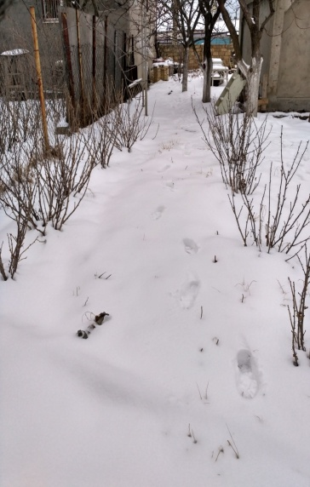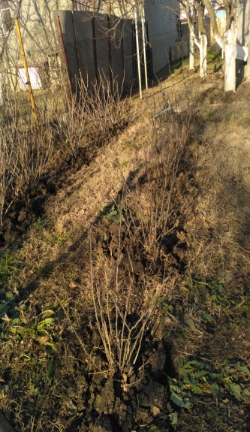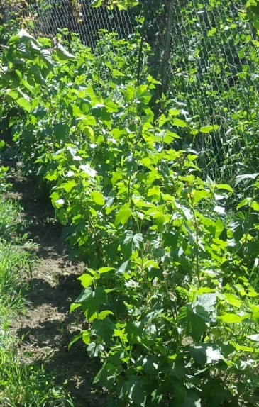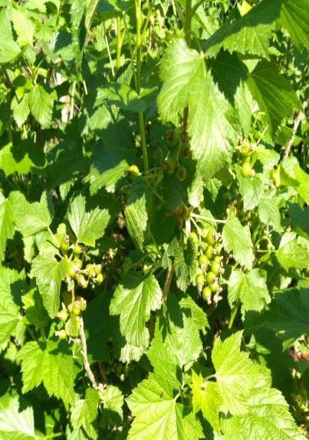
Зимой Весной Летом

Заготовка кортофельной кожуры
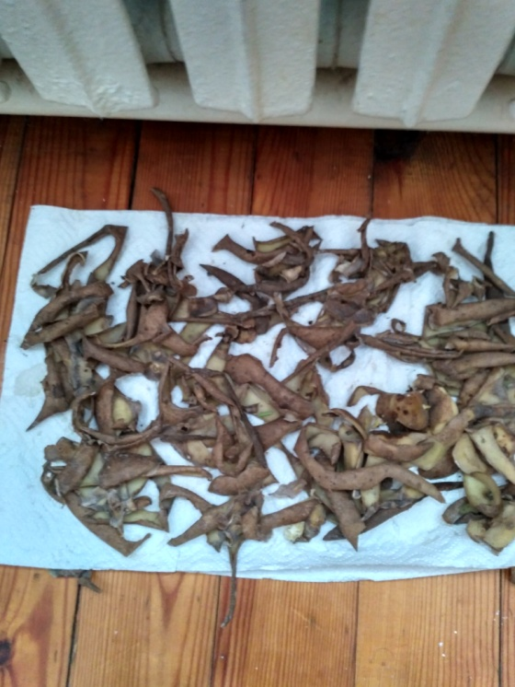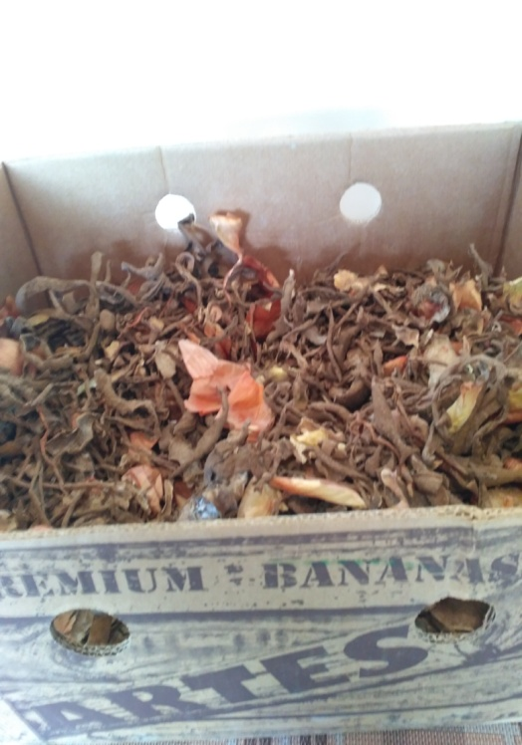
Сушка Хранение

Методика приготовления раствора и подкормка
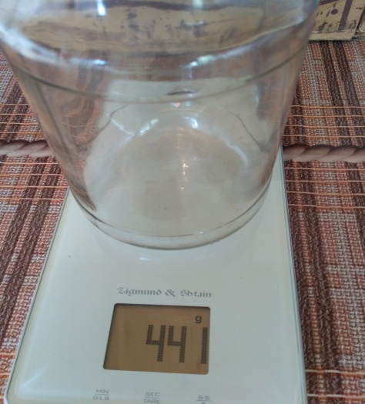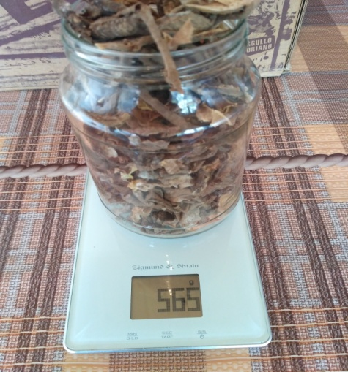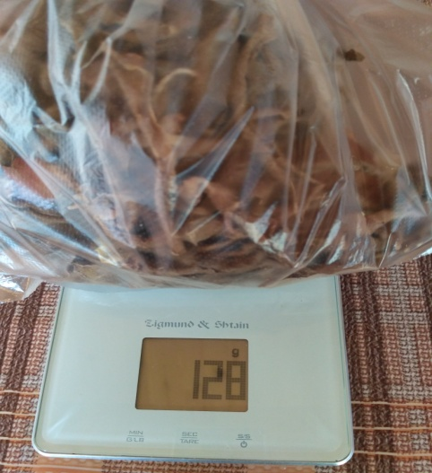
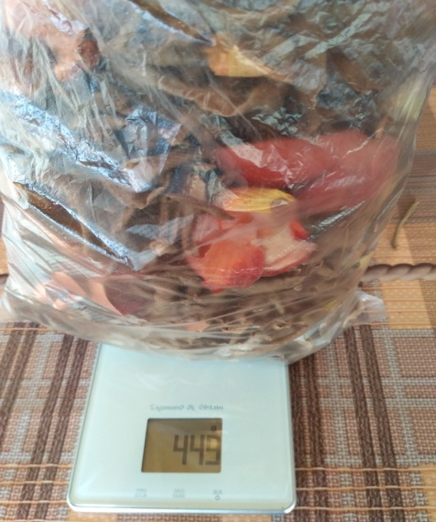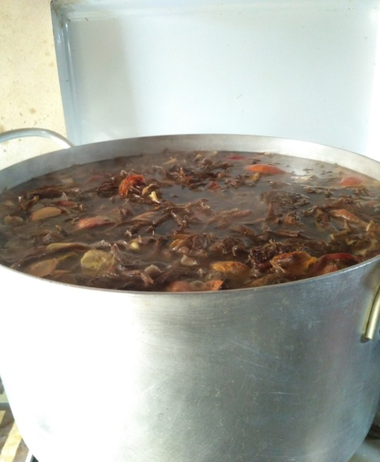

Сроки подкормки
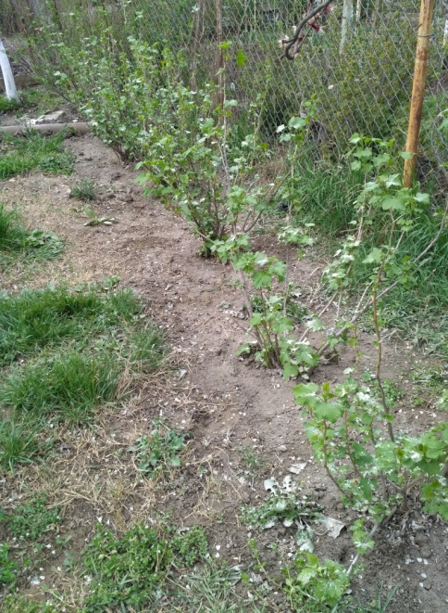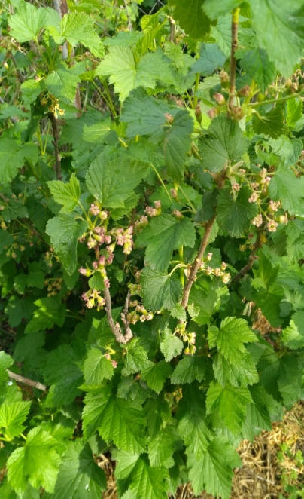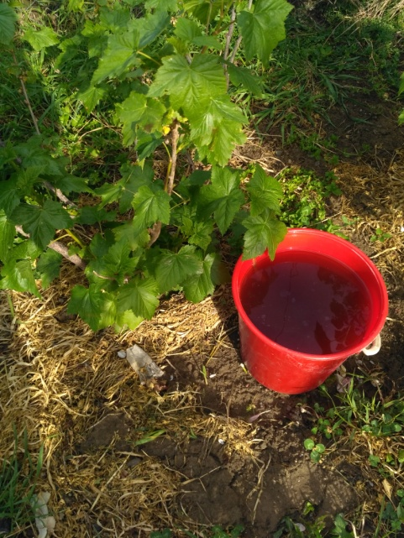
1 подкормка (начало вегетации) 2 подкормка (после цветения)
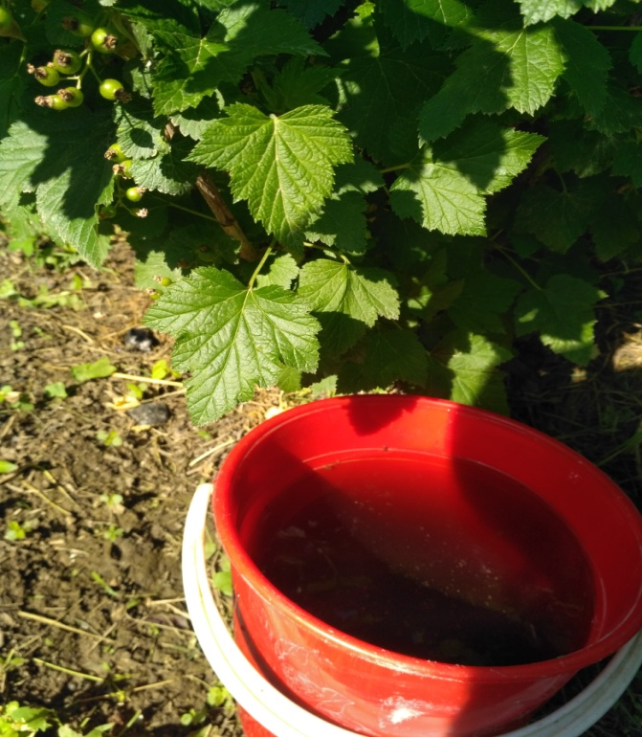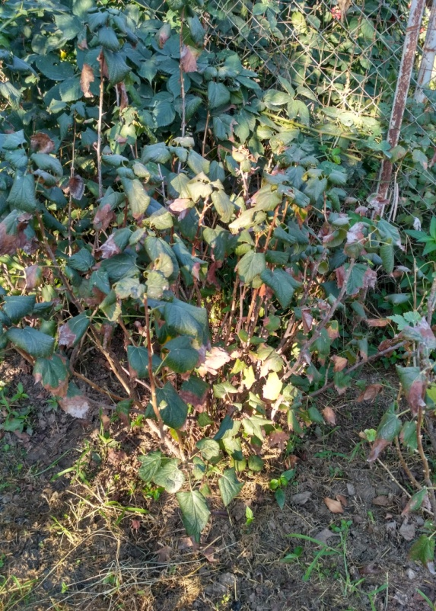
3 подкормка (в период образования ягод) 4 подкормка (после сбора урожая)
Учет урожайности

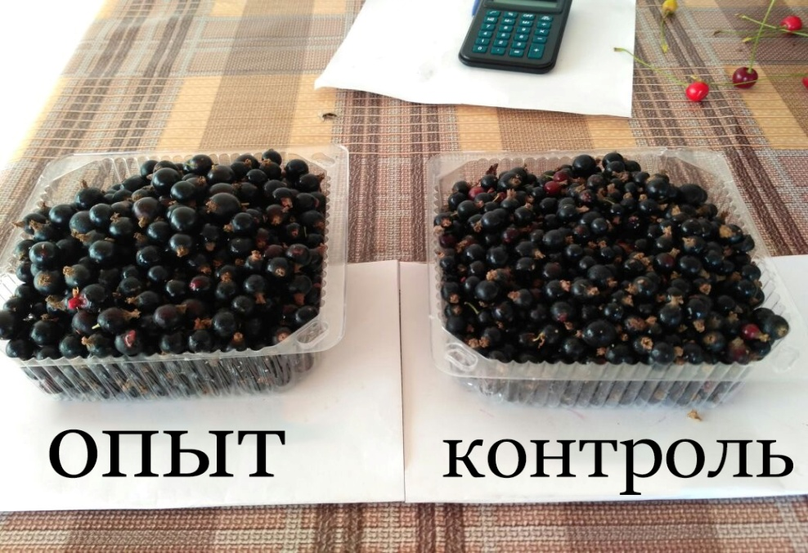

Определение средней массы плода в гр.
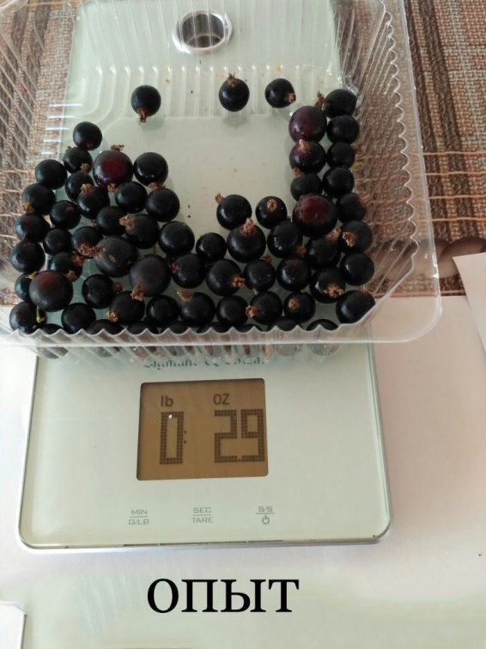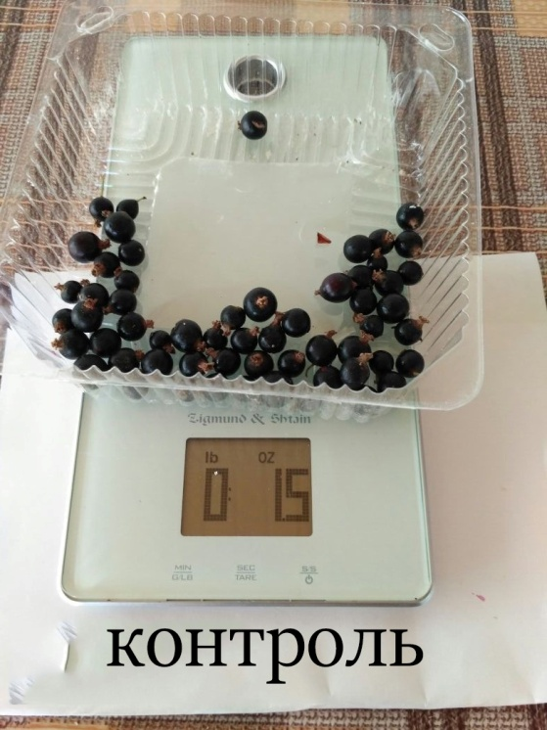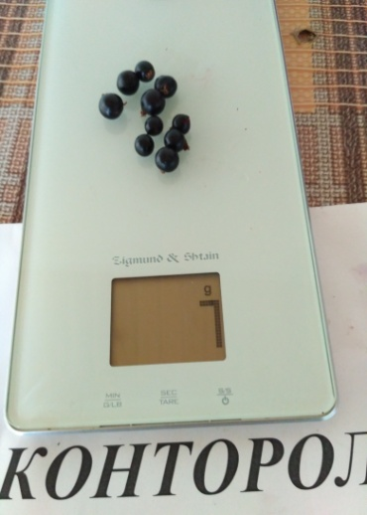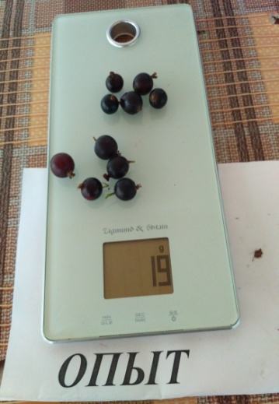

Размеры плодов.
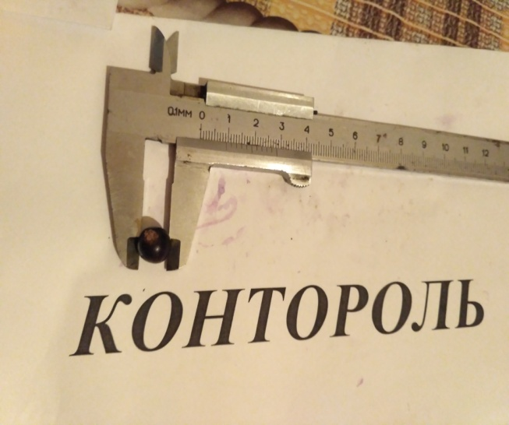

Одномерность ягод.
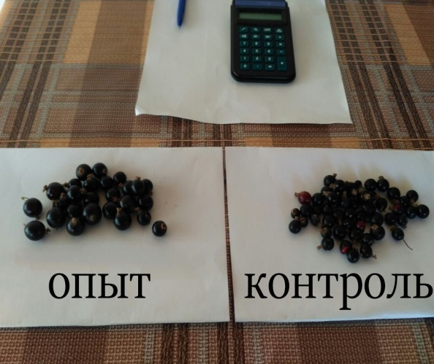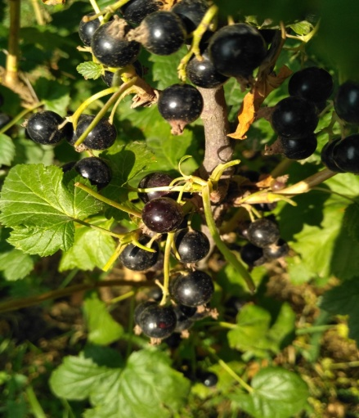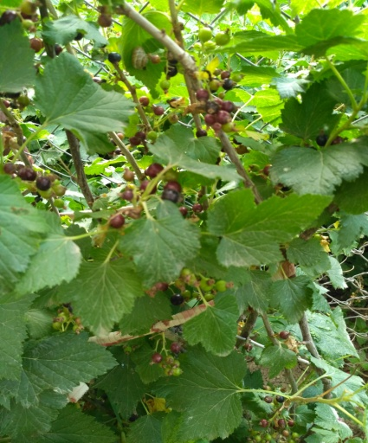
Опыт Контроль
Смородина в размер с вишней
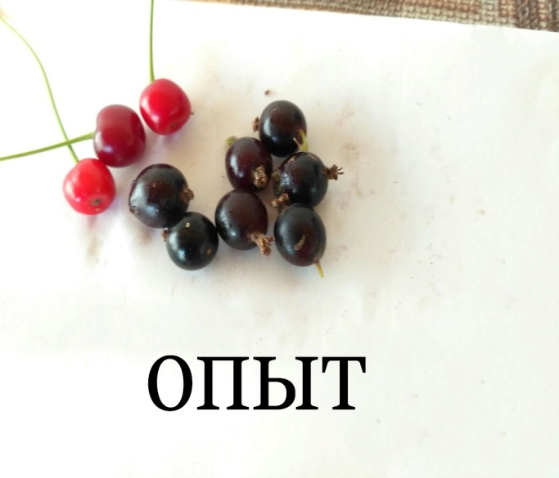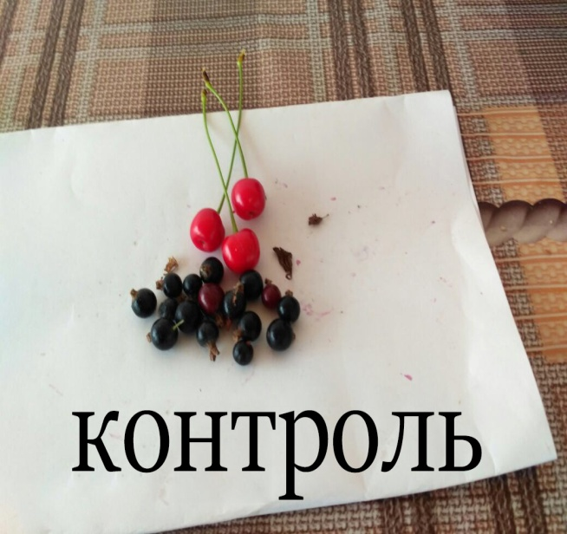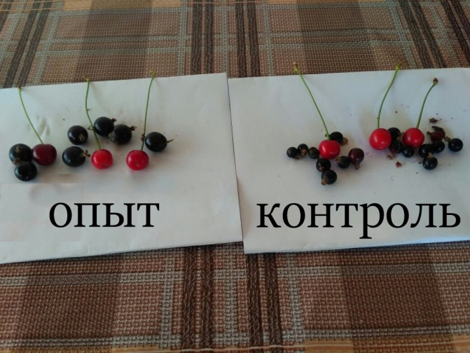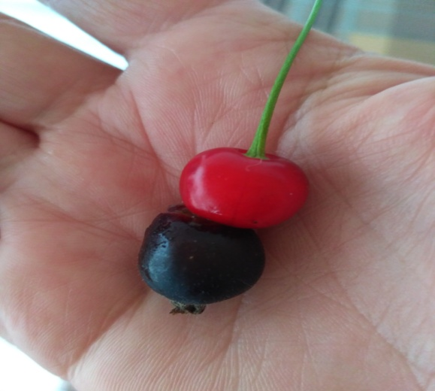

Замеры прироста кустов (высота однолетних побегов)
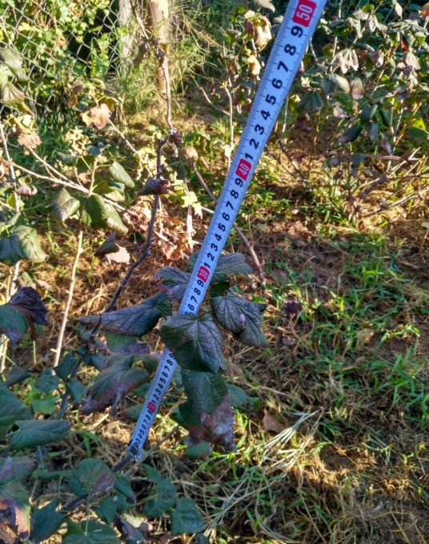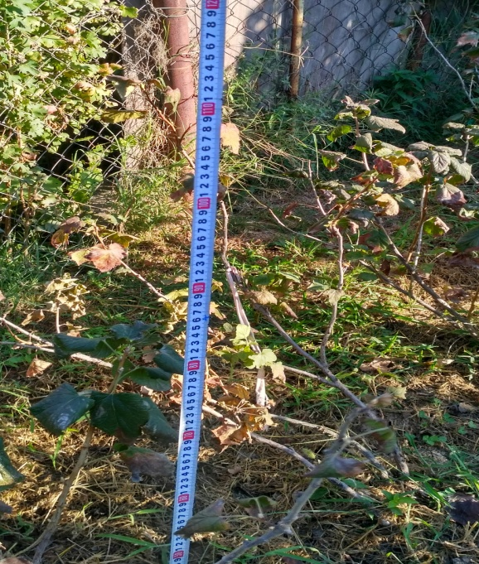
Контрлоль Опыт
Переработка ягод

